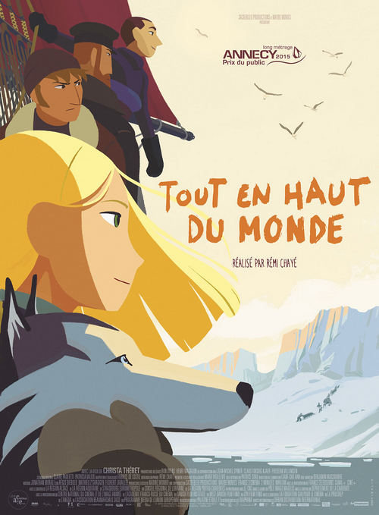 | TOUT EN HAUT DU MONDE  Inspection des écoles françaises de l’Afrique de l’Ouest
 | SEQUENCE Cycle 2

 | Objectifs | déroulement | Docs matériel
1 |  | Avant le film  Etude de l'affiche de manière collective  imaginer une histoire à partir des photogrammes en couleur ,par groupe de 4 ou 5  Chaque groupe présentera aux autres l'histoire imaginée | Photogrammes en couleur et affiche
2 |  | Situer l'environnement géographique du film , la Russie, le Pôle Nord, les expéditions. Leur parler des tsars, princes …  Lister leurs représentations sur le Pôle Nord | Planisphère
3 |  | Après le film  Travail sur la thématique des animaux du Pôle Nord, qu'avons nous vu dans le film ? Quels sont les animaux manquants ? (représentations initiales) Leur proposer ensuite des images d'animaux et leur demander si on les trouve au Pôle Nord ? Ex : manchot, Pôle Sud  Morse, phoque, pingouin, loup arctique, ours polaire , sterne arctique, renne,  Réalisation de cartes d'identité CE1-CE2, recherche documentaire | Images d'animaux  Documentaires (extraits)
4 |  | Travail autour des personnages  Lister les personnages, les décrire (tenues vestimentaires),parler de leur comportement et de leurs actions .  Personnage de Sacha ; son évolution au cours du film (tenue vestimentaire en fonction de ce qu'elle fait ou de ce qu'elle vit)  Rapports entre les personnages , Olga et Sacha  Relation entre les frères qui évolue | Images des personnages
5 |  | Respect de l'environnement  La banquise, le réchauffement climatique  Lecture-débat | Menace sur notre planète, Donald Grant

